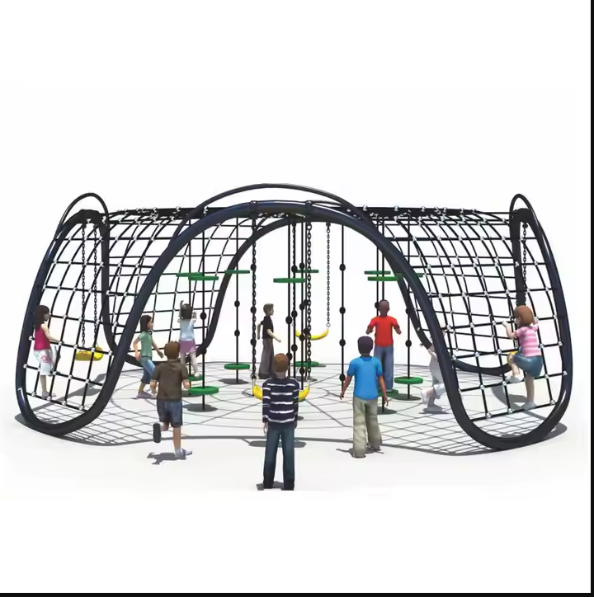

На данный момент во дворе по ул.Камзина д.5, ул.Камзина д.7, ул.Донентаева д.32 имеется одна детская площадка требующая модернизации, а также имеется место на котором расположены советская качеля (травмоопасная), железный каркас от лавочки и брусья, а также пустое пространство на котором просто необходимо разместить детский купольный комплекс, так как количество детей проживающих по указанным адресам превышает количество доступных игровых зон двора. Данная конструкция не будет препятствовать доступу к канализационным колодцам.